ПЕРМЬСТАТ
СТАТИСТИКА ЗНАЕТ ИЗ ЧЕГО СДЕЛАНЫ НАШИ МУЖЧИНЫ

Жан-Поль Готье считает, что русские мужчины некрасивые, но «мачистые». И таких у нас в стране насчитывается 68 115 300 человек. Мы же считаем, что в оценке мужской красоты нужно ориентироваться не столько на внешние данные, сколько на внутренние качества и характер. 23 февраля в «День защитника Отечества» рассказываем, какой он настоящий российский муж и отец.
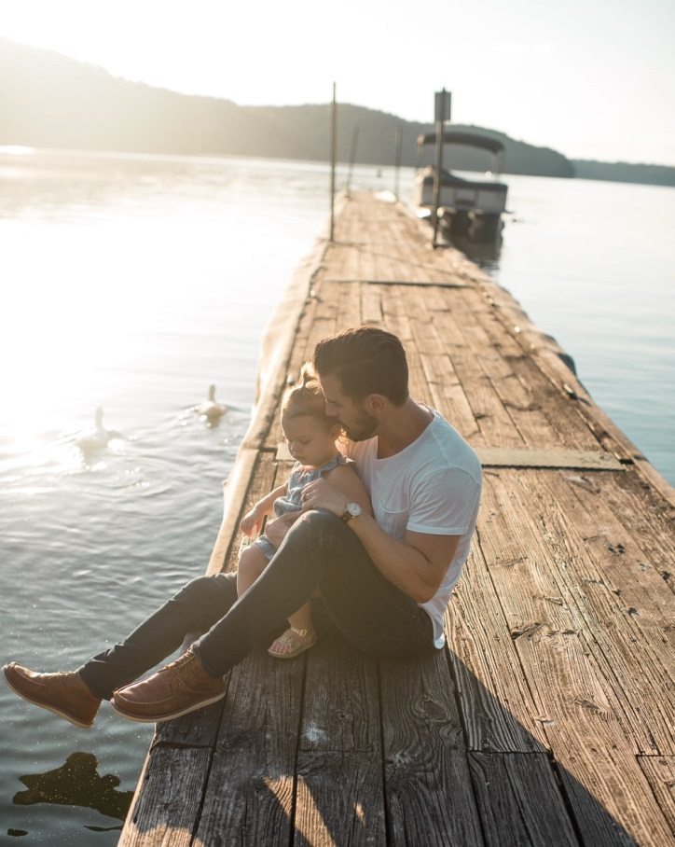
По данным Росстата три жизненные цели являются для российского мужчины самыми важными – это материальное благополучие семьи, ребенок и собственное жилье. Чтобы жить в зарегистрированном браке с супругой, со своей семьей, мужчина готов много работать, но хочет получать и высокую заработную плату за свою работу.
58,6% опрошенных мужчин считают регистрацию первого брака обязательным условием счастливой совместной жизни. Еще 31,4% согласились с тем, что регистрация в ЗАГСе весьма желательное мероприятие. И только 10% представителей сильного пола не видят нужды официально оформлять отношения. При этом средний возраст вступления в брак у наших мужчин составляет 27 с половиной лет. К 30 годам подавляющее большинство – уже женаты или были женаты. Но прежде чем сыграть свадьбу, сначала надо вместе пожить, считают 43,6% мужчин. И женщины их в этом вопросе полностью поддерживают. Из тех мужчин, кто продолжает жить в незарегистрированном браке, более 40% не хотят оформлять отношения при отсутствии беременности, а 33% и после рождения ребенка не собираются этого делать.
Наиболее решительно настроены на решение матримониальных задач мужчины со средним профессиональным и законченным высшим образованием. Половина мужчин в идеале хотели бы воспитывать двоих детей. А 20% рассчитывают завести троих. Среди помех к рождению желаемого числа детей чаще всего мужчины называют материальные трудности, неуверенность в завтрашнем дне и жилищные трудности.
Статистики отмечают, что в нашей стране происходит изменение так называемого «парадокса обратной связи» рождаемости и уровня дохода, который происходит во всех развитых странах. Суть его в том, что желаемое и ожидаемое число детей – самое высокое в крайних по доходу группах: больше всего завести детей хотят мужчины в относительно малообеспеченных и в относительно богатых семьях. В семьях со средним достатком разрыв между желаемым и ожидаемым количеством детей – минимален. Согласно данным Всероссийской переписи населения 2010 года наибольшее количество отцов одиночек проживают в Москве и Санкт-Петербурге, а также в Краснодарском крае, в республике Татарстан, в Свердловской и Нижегородской областях. Многие отцы – многодетные и в одиночестве воспитывают троих и более детей.
Итоги Всероссийской переписи населения 2010 года позволяют составить краткую характеристику среднестатистического мужчины Пермского края. Это городской житель, женатый, имеющий среднее профессиональное образование и живущий на доходы от трудовой деятельности. Его средний возраст составляет 35,6 лет. При переписи всего насчитывалось 1 207,0 тыс. мужчин, из которых 606,9 тыс. человек состояли в браке (зарегистрированном и незарегистрированном). Каждый пятый мужчина не регистрировал свои отношения. Традиционно женатых мужчин меньше, чем женщин. Среди мужчин, указавших состояние в браке 23,9% холостяков, а 6,2% успели расстаться со своими «вторыми половинками».
Как обстоит ситуация с неполными семьями в России на сегодняшний момент, узнаем из результатов переписи населения 2020 года.
Всероссийская перепись населения пройдет с 1 по 31 октября 2020 года с применением цифровых технологий. Главным нововведением предстоящей переписи станет возможность самостоятельного заполнения жителями России электронного переписного листа на Едином портале государственных услуг (Gosuslugi.ru). При обходе жилых помещений переписчики Росстата будут использовать планшеты со специальным программным обеспечением. Также переписаться можно будет на переписных участках, в том числе в помещениях многофункциональных центров оказания государственных и муниципальных услуг (МФЦ).
Иллюстрация: https://images.unsplash.com/photo-1473531761844-5a14668fc8f8
Подгруппа по ВПН-2020
+7 (342) 236-50-14 доб. 3-12#
Отдел статистики населения и здравоохранения Пермьстата
+7 (342) 236-09-98 доб. 2-62#
Медиаофис ВПН-2020
media@strana2020.ru
www.strana2020.ru
+7 (495) 933-31-94
https://www.facebook.com/strana2020
https://vk.com/strana2020
https://ok.ru/strana2020
https://www.instagram.com/strana2020
youtube.com

